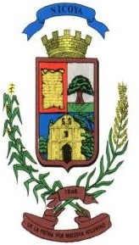
MUNICIPALIDAD DE NICOYA
DIRECCION DE PLANIFICACION TERRITORIAL Y SERVICIOS AMBIENTALES DEPARTAMENTO DE GESTIÓN AMBIENTAL

DENUNCIA AMBIENTAL

Denunciante (opcional)

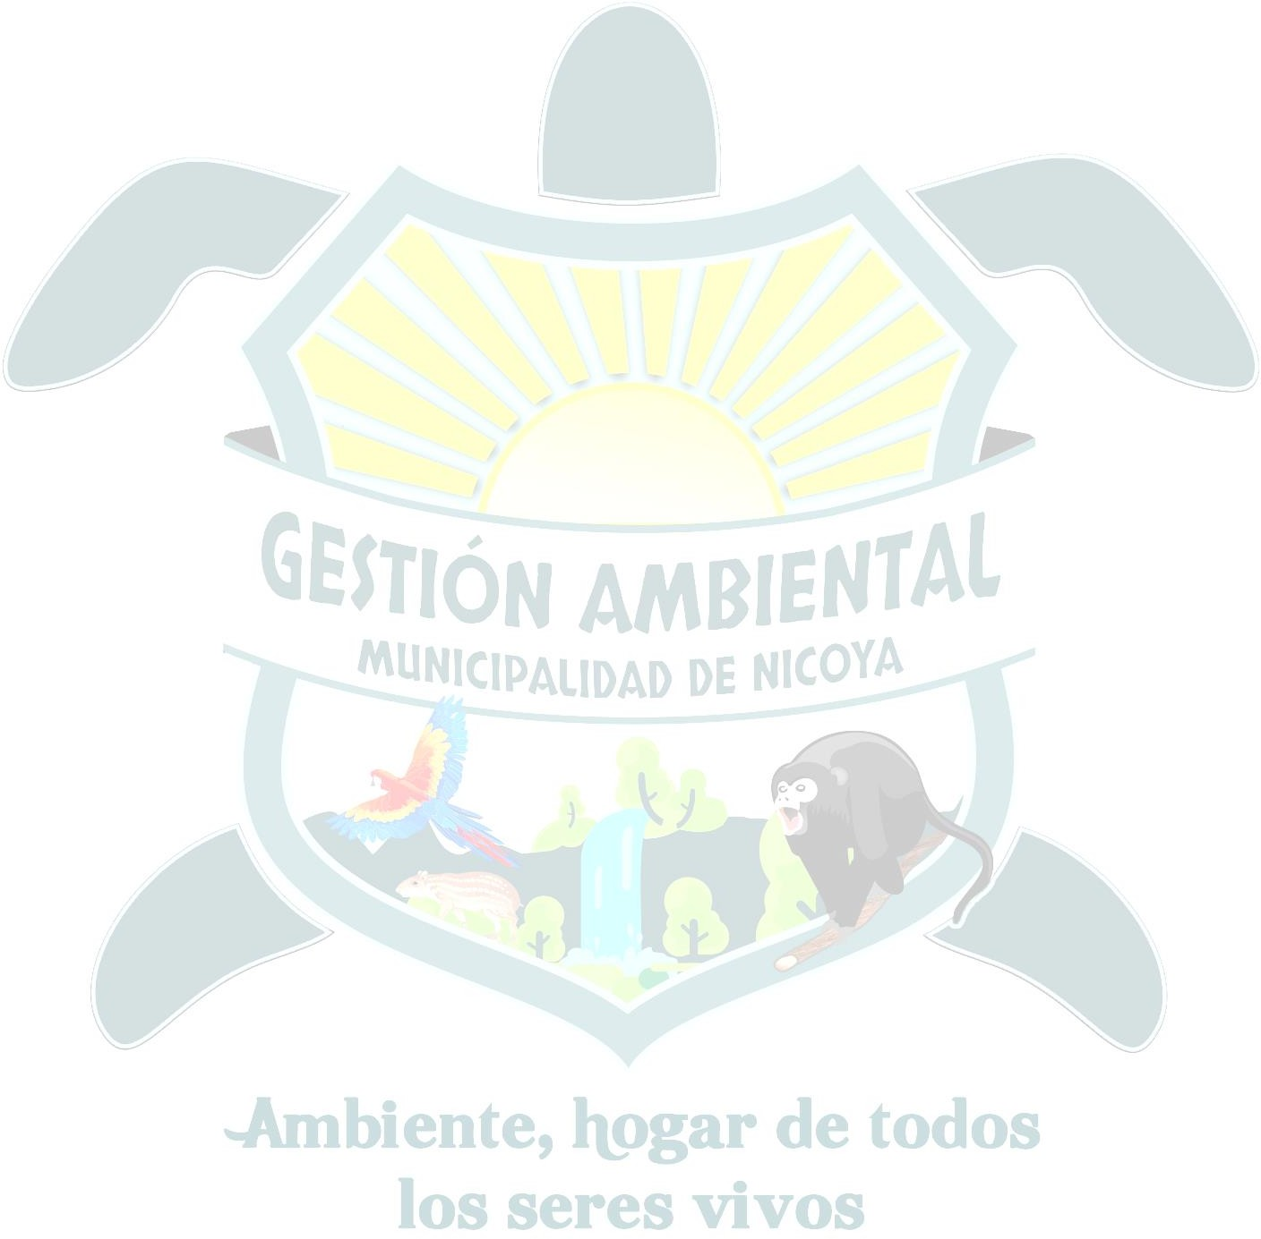( ) Anónimo (eventualmente no puede darle seguimiento al trámite) – Pase a la Sección 2

Nombre: Cédula: Teléfono: Correo electrónico:

Denunciado (opcional)

( ) Desconocido – Pase a la Sección 3

Nombre: Cédula: Lugar de residencia:

Lugar de los hechos (obligatorio)

Distrito: Barrio: Dirección exacta:

Hecho denunciado (obligatorio)

( ) Afectación a quebrada, canales pluviales o cuerpos de agua superficial (desvío, obstrucción, contaminación)

( ) Afectación a ecosistemas vulnerables o a la biodiversidad (actividades lucrativas, usurpación, tala, destrucción o contaminación de bosques, de humedales, de áreas de protección, de lagunas, nacientes o áreas silvestres protegidas) ( ) Abandono, quema, acumulación o manejo inadecuado de residuos sólidos ordinarios o de manejo especial
( ) Descarga ilegal de aguas residuales y problemas asociados a residuos líquidos tratados inadecuadamente ( ) Movimientos de tierra y/o extracción irregular de recursos naturales (madera, minerales, agua, flora)
( ) Contaminación visual, sónica o atmosférica

( ) Lote en estado de abandono por parte del propietario

( ) Otro. Especifique:

Ha realizado la misma denuncia en otra instancia ( ) Sí ( X) No. Cuál:

Contacto: gestionambiental@municoya.go.cr / 2685-8792 (95)

